Excel: Haushaltsliste

Ein Klassiker in Excel ist die Führung des Haushaltsbuches. Neben einer Spalte Datum und Anmerkung, wofür man die Ausgabe/Einnahme getätigt hat, gibt es eine Spalte für Einnahmen, Ausgabe und den aktuellen Kassenstand. Diese lassen wir uns natürlich berechnen, wenn nicht gerade frisch ein Kassensturz gemacht wurde. Dafür tragen wir in der letzten Spalte die Excel-Umsetzung der Grundformel
Neuer Kassenstand = Alter Kassenstand + Einnahme – Ausgabe
ein.

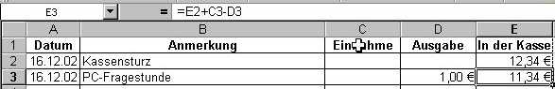

Dann markieren wir die Zellen E3 bis E20 (oder auch weiter), in dem wir den Cursor (Weißes Kreuz) über die Zelle E3 bringen und die rechte Maustaste drücken.

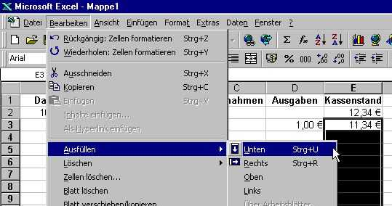

Mit gedrückter rechter Maustaste ziehen wir den Cursor dann bis Zelle E20 runter. Die Zellen sind alle bis auf die Startzelle hinterlegt. Mit dem Menüeintrag „Bearbeiten“ „Ausfüllen“ „Unten“ oder auch die Tastenkurzform [Strg] [U] kopieren wir die Formel nach unten in alle markierten Zellen.

Anmerkung: Sicherlich kann man Ausgaben und Einnahmen auch in eine Spalte schreiben, aber sehr häufig vergißt man dann das Minuszeichen bei Ausgaben einzutragen und der berechnete Kassenstand wird von Ihrem Portemonnaie (erheblich) abweichen.
Anmerkung 2: Wenn man nach einer längeren Eintragezeit (z.B.) die Summe der Ausgaben für Miete wissen will, kann man diese auch mit einer Formel erreichen: Wir tragen in F2 den Begriff aus der Spalte Anmerkung ein und in F3 die Excel-Umsetzung für „Summiere die Ausgabe, wenn der Text ‚Miete‘ lautet“.

=SUMMEWENN(B2:B20;$F2;D2:D20)

Auch diese Formel läßt sich nach unten kopieren, damit man in Zellen der Spalte F weitere Texte aus den Anmerkungen eintragen kann. Diesen Vorgang kann man bei vielen Texten über einen Pivot-Tabellenbericht vereinfachen, aber die Bedienungs-führung ist in den einzelnen Excel-Versionen noch in Entwicklung und die Menge der Möglichkeiten ist sehr groß.

